7.1 Ознакомление с техникой безопасности предприятия и охраной труда

В процессе практики было проведено ознакомление с правилами техники безопасности и охраны труда на предприятии. Изучены основные требования по безопасной работе с оборудованием, соблюдению санитарных норм, порядку проведения инструктажа и предупреждению несчастных случаев. В процессе выполнения заданий соблюдались требования охраны труда и правила безопасной работы за компьютером, включая рациональную организацию рабочего места, поддержание правильной рабочей позы и аккуратное обращение с оборудованием.

Также было рассмотрено значение соблюдения трудовой дисциплины и внимательного отношения к выполнению поставленных задач. Соблюдение правил охраны труда позволяет снизить риск возникновения ошибок, повысить безопасность работы и обеспечить комфортные условия при выполнении заданий.

7.2 Постановка задачи на разработку программного продукта. Анализ поставленной задачи.

Для реализации задачи были выбраны следующие инструменты реализации:

- Visual Studio – для написания, редактирования кода (Дополнительные расширения: Entity Framework 6, PdfSharp, QRCoder);

Visual Studio была выбрана из-за её гибкости и понятности в реализации кода. К тому же в ней есть множество расширений, которые упрощают написание кода.

- MS SQL Server Management Studio – для создания, проектирования базы данных и её интегрирования в программу.

MS SQL Server Management Studio был выбран из-за надёжности и понятности в использовании, гибкой настройки базы данных прямо в диаграмме и удобного построения связей.

Магазину бытовой техники необходимо создать программный модуль для того чтобы пользователи могли просматривать каталог товаров, добавлять товары в корзину, оформлять заказы, а также сохранять понравившиеся товары в избранном. В программном модуле должно быть распределение ролей, чтобы администраторы и менеджеры могли контролировать приложение.

Пользователи регистрируются в приложении, выбирают товары и делают заказы в корзине, после чего могут скачать электронный чек с QR-кодом заказа. О них надо хранить логин, пароль, имя, телефон, почту и роль (покупатель, менеджер или администратор).

Каталог содержит все товары, которые есть в магазине. О каталоге надо хранить название продукта, описание, путь к фотографии, цену, бренд и категорию (смартфоны, ноутбуки, телевизоры и т.д.).

Корзина содержит те продукты, которые добавил пользователь и приготовил их к оформлению. О корзине надо хранить пользователя, которому принадлежит корзина, наименование товара, цену за единицу, количество и итоговую сумму.

Избранное содержит товары, которые пользователь сохранил для быстрого доступа. Об избранном надо хранить пользователя и ссылку на товар.

Заказ создаётся, как только пользователь оформил заказ в корзине. О заказах надо хранить пользователя, который оформил заказ, статус заказа (Оформлен), дату заказа, количество и сумму.

7.3 Определение объектов задачи и их атрибутов. Выявление связей между объектами. Составление алгоритма решения задачи и его оптимизации.

7.3.1 Концептуальное проектирование

Концептуальное проектирование – начальное представление базы данных. Для концептуального проектирования применяется техника ER-моделирования. ER-модель (модель Сущность-связь) – схема, которая наглядно показывает, с какими данными придётся работать для реализации проекта. Эта схема основывается на выделении сущностей (ключевых компонентов системы), атрибутов (характеристик этих сущностей) и взаимосвязей между ними. За основу берётся описание предметной области, а также диаграммы, позволяющие визуализировать информацию.

Анализ предметной области позволил выделить объекты – Пользователи, Роли пользователей, Товары, Категории товаров, Поставщики, Корзина, Заказы, Избранное. Объектам были присвоены сущности.

Ниже представлены бинарные отношения между сущностями:

Бинарное отношение «Пользователь имеет Роль» представлено на рисунке 1.

Связь n:1

Одну роль может иметь много разных пользователей, но один конкретный пользователь имеет только одну роль.

Класс экземпляров сущности «Пользователь» – обязательный, класс экземпляров сущности «Роль пользователя» – обязательный.

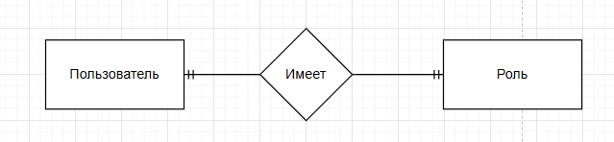Рисунок 1 – Бинарное отношение «Пользователь имеет Роль»

Бинарное отношение «Пользователь имеет Корзину» представлено на рисунке 2.

Связь 1:n

Одна корзина может принадлежать только одному пользователю, а один пользователь может иметь несколько записей в корзине.

Класс экземпляров сущности «Пользователь» – обязательный, класс экземпляров сущности «Корзина» – обязательный.

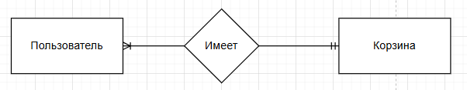Рисунок 2 – Бинарное отношение «Пользователь имеет Корзину»

Бинарное отношение «Товар входит в Корзину» представлено на рисунке 3.

Связь m:n

Одна корзина может содержать несколько товаров (или не иметь вообще), а один товар может входить в много корзин разных пользователей (или не входить).

Класс экземпляров сущности «Товар» – необязательный, класс экземпляров сущности «Корзина» – необязательный.

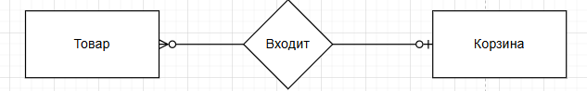Рисунок 3 – Бинарное отношение «Товар входит в Корзину»

Бинарное отношение «Товар имеет Категорию» представлено на рисунке 4.

Связь n:1

Одна категория может содержать много товаров, но один конкретный товар относится только к одной категории.

Класс экземпляров сущности «Товар» – обязательный, класс экземпляров сущности «Категория» – обязательный.

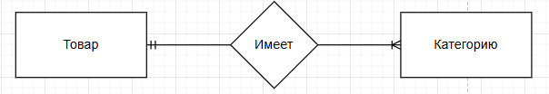Рисунок 4 – Бинарное отношение «Товар имеет Категорию»

Бинарное отношение «Пользователь оформляет Заказ» представлено на рисунке 5.

Связь 1:n

Один пользователь может оформить много заказов, но один конкретный заказ принадлежит только одному пользователю.

Класс экземпляров сущности «Пользователь» – обязательный, класс экземпляров сущности «Заказы» – необязательный.

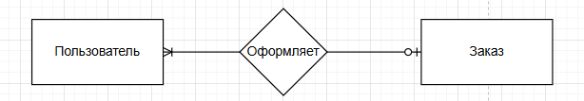Рисунок 5 – Бинарное отношение «Пользователь оформляет Заказ»

Бинарное отношение «Пользователь добавляет Избранное» представлено на рисунке 6.

Связь m:n

Один пользователь может добавить много товаров в избранное, а один товар может быть в избранном у многих пользователей.

Класс экземпляров сущности «Пользователь» – необязательный, класс экземпляров сущности «Товар» – необязательный.

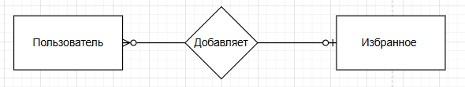Рисунок 6 – Бинарное отношение «Пользователь добавляет Избранное»

Бинарное отношение «Товар имеет Поставщика» представлено на рисунке 7.

Связь n:1

Один поставщик может поставлять много товаров, но один конкретный товар может быть связан с одним поставщиком.

Класс экземпляров сущности «Товар» – необязательный, класс экземпляров сущности «Поставщик» – необязательный.

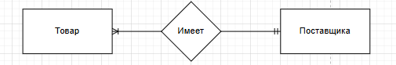Рисунок 7 – Бинарное отношение «Товар имеет Поставщика»

Полная ER-модель представлена на рисунке 8.

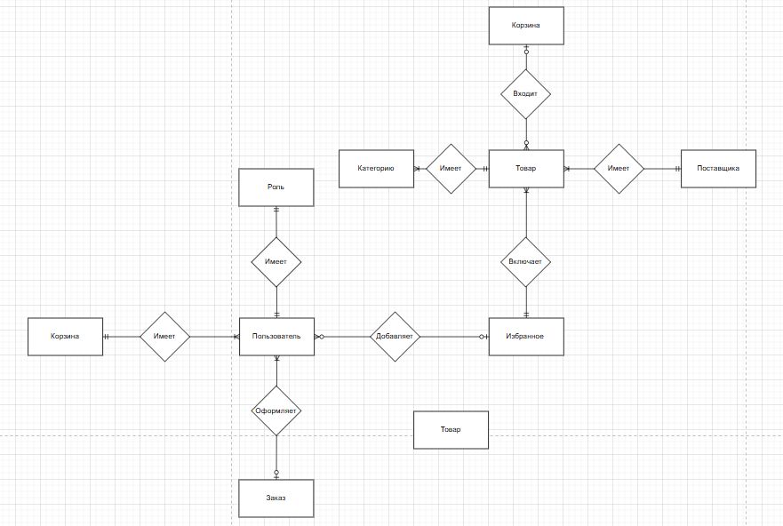Рисунок 8 – Представление полной ER-модели

7.3.2 Логическое проектирование базы данных

Логическое проектирование начинается с перехода к реляционной системе таблиц.

Таблица 1 – Сущности и их атрибуты

Сущность | Атрибуты
Пользователи | Id, UserName, Login, Password, RoleId, Phone, Email, CreatedAt
Роли | Id, RoleName
Категории | Id, CategoryName, Description
Поставщики | Id, Name, ContactPhone, ContactName, Email, Address, INN
Товары | Id, Name, Category, Brand, Price, Quantity, Description, ImagePath, SupplierId, CreatedAt
Корзина | Id, UserLogin, ProductId, ProductName, UnitPrice, Quantity, TotalPrice, AddedAt
Заказы | Id, UserLogin, ProductName, Quantity, UnitPrice, OrderDate, Status, DeliveryAddress, Comment
Поставщики-Товары | Id, SupplierId, ProductId, SupplyPrice, LastDelivery, DeliveryDays
Избранное | Id, UserLogin, ProductId, AddedAt

Таблица 2 – Таблица «Пользователи»

Содержание поля | Тип, длина | Примечание
Id | числовой | первичный ключ
UserName | символьный(100) | обязательное поле
Login | символьный(50) | обязательное поле, уникальный
Password | символьный(256) | обязательное поле
RoleId | числовой | внешний ключ
Phone | символьный(20) | необязательное поле
Email | символьный(100) | необязательное поле
CreatedAt | дата и время | обязательное поле

Таблица 2.1 – Продолжение таблицы «Пользователи»

Содержание поля | Тип, длина | Примечание
Phone | символьный(20) | необязательное поле
Email | символьный(100) | необязательное поле
RoleId | числовой | внешний ключ
CreatedAt | дата и время | обязательное поле

Таблица 3 – Таблица «Роли»

Содержание поля | Тип, длина | Примечание
Id | числовой | первичный ключ
RoleName | символьный(50) | обязательное поле

Таблица 4 – Таблица «Категории»

Содержание поля | Тип, длина | Примечание
Id | числовой | первичный ключ
CategoryName | символьный(100) | обязательное поле, уникальный
Description | символьный(500) | необязательное поле

Таблица 5 – Таблица «Товары»

Содержание поля | Тип, длина | Примечание
Id | числовой | первичный ключ
Name | символьный(200) | обязательное поле
Category | символьный(100) | необязательное поле
Brand | символьный(100) | необязательное поле
Price | decimal(18,2) | обязательное поле
Quantity | числовой | обязательное поле
Description | символьный(1000) | необязательное поле
ImagePath | символьный(500) | необязательное поле
SupplierId | числовой | внешний ключ
CreatedAt | дата и время | обязательное поле

Таблица 6 – Таблица «Корзина»

Содержание поля | Тип, длина | Примечание
Id | числовой | первичный ключ
UserLogin | символьный(50) | внешний ключ
ProductId | числовой | внешний ключ
ProductName | символьный(200) | обязательное поле
UnitPrice | decimal(18,2) | обязательное поле
Quantity | числовой | обязательное поле
TotalPrice | decimal(18,2) | вычисляемое поле
AddedAt | дата и время | обязательное поле

Таблица 7 – Таблица «Заказы»

Содержание поля | Тип, длина | Примечание
Id | числовой | первичный ключ
UserLogin | символьный(50) | внешний ключ
ProductName | символьный(200) | обязательное поле
Quantity | числовой | обязательное поле
UnitPrice | decimal(18,2) | необязательное поле
OrderDate | дата и время | обязательное поле
Status | символьный(50) | обязательное поле
DeliveryAddress | символьный(500) | необязательное поле
Comment | символьный(500) | необязательное поле

Таблица 8 – Таблица «Поставщики»

Содержание поля | Тип, длина | Примечание
Id | числовой | первичный ключ
Name | символьный(150) | обязательное поле
ContactPhone | символьный(20) | необязательное поле
ContactName | символьный(100) | необязательное поле
Email | символьный(100) | необязательное поле
Address | символьный(255) | необязательное поле
INN | символьный(12) | необязательное поле

Таблица 9 – Таблица «Избранное»

Содержание поля | Тип, длина | Примечание
Id | числовой | первичный ключ
UserLogin | символьный(50) | внешний ключ
ProductId | числовой | внешний ключ
AddedAt | дата и время | обязательное поле
Логическая схема базы данных представлена на рисунке 9.

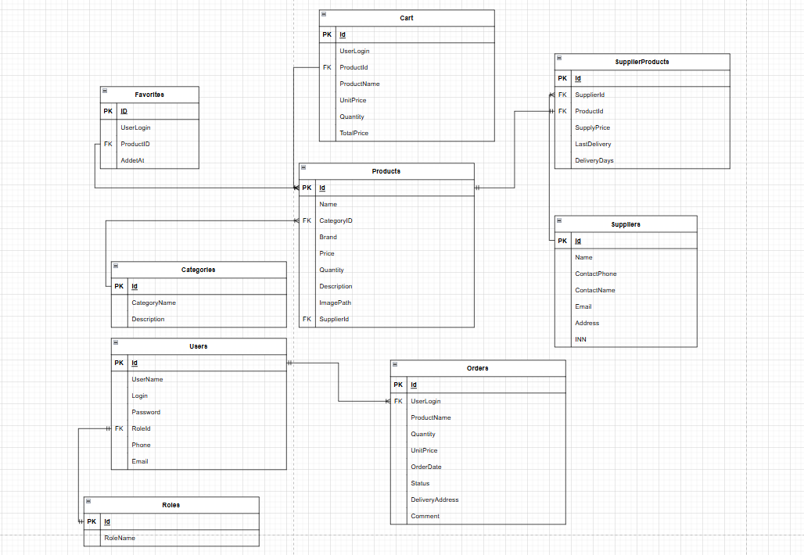Рисунок 9 – Полная логическая схема базы данных «TechnoShopDB»

7.3.3 Физическое проектирование базы данных

Физическая модель базы данных магазина бытовой техники приведена на рисунке 10.

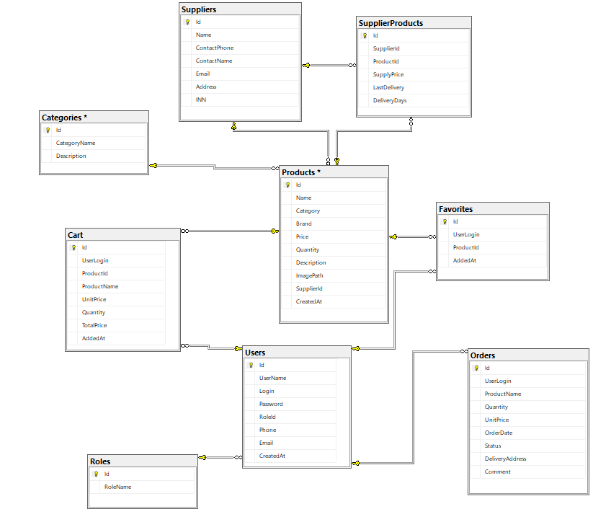Рисунок 10 – Физическая схема базы данных «TechnoShopDB»

7.4 Создание интерфейса программного продукта на основе объектов поставленной задачи и их свойств.

Регистрация – это то, с чего начинается любое взаимодействие с приложением, если пользователь не авторизован. На форме регистрации пользователь вводит полное имя, логин, пароль и подтверждение пароля. При несовпадении паролей поле подтверждения подсвечивается красным цветом, при совпадении – зелёным, а кнопка регистрации становится активной. Вид страницы регистрации представлен на рисунке 11. Код регистрации представлен на листинге А.1.

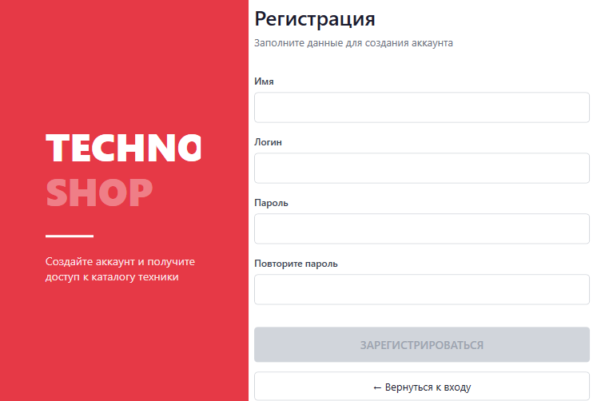Рисунок 11 – Вид формы регистрации

После регистрации, если она прошла удачно, пользователь может авторизоваться в приложении. За эту функцию отвечает форма авторизации. Вид формы авторизации представлен на рисунке 12. Код авторизации представлен на листинге А.2.

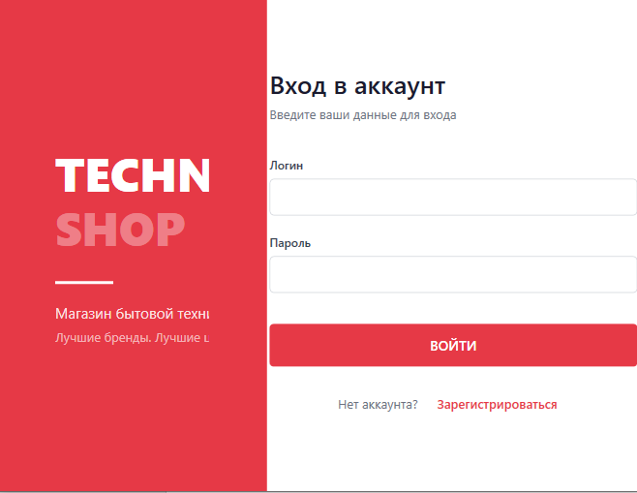Рисунок 12 – Вид формы авторизации

После авторизации пользователь попадает на страницу каталога. На этой странице находятся все продукты, доступные к покупке, а также реализованы фильтрация по категориям, сортировка по цене и поиск по названию и бренду. Для менеджеров и администраторов дополнительно отображаются кнопки добавления и редактирования товара, для администратора – также кнопка удаления. Полный код каталога находится в листинге А.3. Вид страницы каталога представлен на рисунке 13.

[ВСТАВИТЬ РИСУНОК 13 – скриншот страницы каталога]
Рисунок 13 – Вид формы каталога

Сортировка работает следующим образом: при открытии страницы загружается список товаров из таблицы Products базы данных. Далее при выборе соответствующей сортировки (по убыванию цены или по возрастанию) программа обращается к этому списку и сортирует его по столбцу цены в зависимости от типа сортировки. Код сортировки представлен в листинге 1.

Листинг 1 – Сортировка в каталоге

switch (SortBox?.SelectedIndex)
{
case 1: list = list.OrderBy(x => x.Price).ToList(); break;
case 2: list = list.OrderByDescending(x => x.Price).ToList(); break;
}

При выборе категории товара программа фильтрует список по названию категории и отображает только те товары, которые совпадают с выбранным типом. Код фильтрации представлен в листинге 2.

Листинг 2 – Фильтрация по категории

if (CategoryBox?.SelectedIndex > 0)
list = list.Where(x =>
x.Category == CategoryBox.SelectedItem.ToString()).ToList();

Поиск ищет название товара и бренд в списке, которые будут совпадать с введённым в поле поиска текстом, и выводит их только если значение поля поиска и название товара совпадают вне зависимости от написания (прописными или заглавными). Код поиска показан на листинге 3.

Листинг 3 – Поиск в каталоге

if (!string.IsNullOrWhiteSpace(SearchBox?.Text))
{
var s = SearchBox.Text.ToLower();
list = list.Where(x =>
(x.Name != null && x.Name.ToLower().Contains(s)) ||
(x.Brand != null && x.Brand.ToLower().Contains(s))).ToList();
}

После нажатия кнопки «В корзину» товар появляется на странице корзины. Вид страницы корзины представлен на рисунке 14. На этой странице находится список добавленных товаров, кнопка возврата к каталогу, кнопка удаления выбранной позиции и кнопка оформления заказа.

[ВСТАВИТЬ РИСУНОК 14 – скриншот страницы корзины]
Рисунок 14 – Вид страницы корзины

После нажатия кнопки оформления заказа создаётся PDF-чек для удобства пользователя. Код создания QR-кода для чека представлен на листинге 4.

Листинг 4 – Создание QR-кода

using var gen = new QRCodeGenerator();
var qrData = gen.CreateQrCode(qrText, QRCodeGenerator.ECCLevel.Q);
using var qrCode = new QRCode(qrData);
using Bitmap bmp = qrCode.GetGraphic(8);
bmp.Save(tmpQr, ImageFormat.Png);

В чеке содержатся сведения о заказе и QR-код, который можно предъявить в качестве подтверждения оплаты. Вид PDF-чека представлен на рисунке 15.

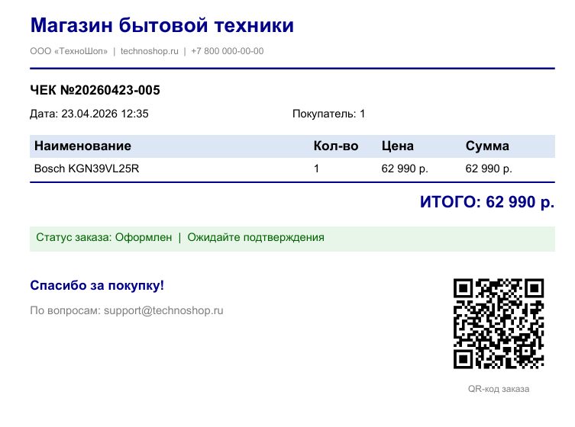Рисунок 15 – Вид PDF-чека

Страница избранного отображает товары, которые пользователь добавил в избранное. С этой страницы можно удалить товар из избранного или сразу добавить его в корзину. Вид страницы избранного представлен на рисунке 16.

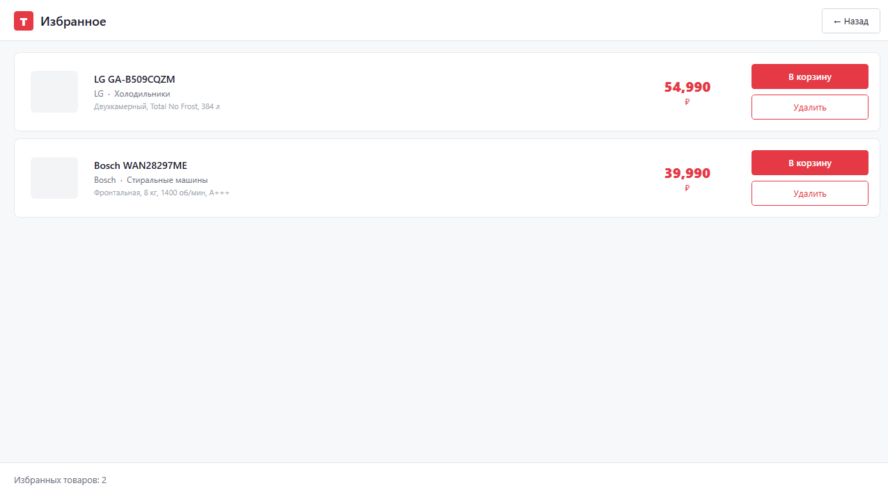Рисунок 16 – Вид страницы избранного

Страница профиля отображает информацию о текущем пользователе: имя, логин, роль, телефон, email, дату регистрации, а также историю всех его заказов. Аватар формируется автоматически из первой буквы имени пользователя. Вид страницы профиля представлен на рисунке 17.

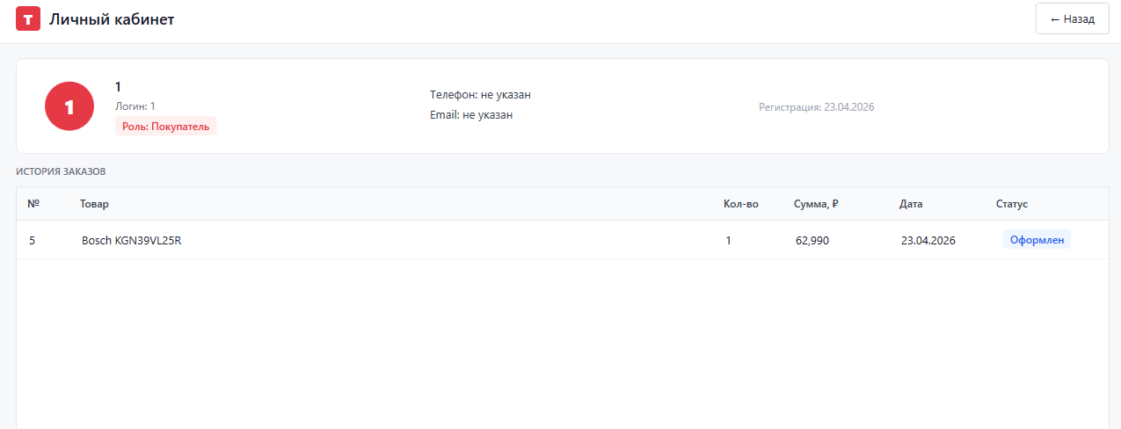Рисунок 17 – Вид страницы профиля

Панель администратора отвечает за управление пользователями, просмотр всех заказов и поставщиков. В неё может зайти только пользователь с ролью «Администратор» через кнопку «Админ» в каталоге. Для обычного пользователя и менеджера кнопка перехода на панель не видна. Код проверки роли при инициализации страницы представлен на листинге 5.

Листинг 5 – Проверка роли администратора

private void LoadAll()
{
if (AppConnect.CurrentUser?.RoleId != 1)
{
MessageBox.Show("Доступ запрещён!", "Ошибка",
MessageBoxButton.OK, MessageBoxImage.Error);
if (NavigationService.CanGoBack) NavigationService.GoBack();
return;
}
}

После того как программа убедилась, что пользователь является администратором, она отображает панель администратора. Вид панели администратора представлен на рисунке 18.

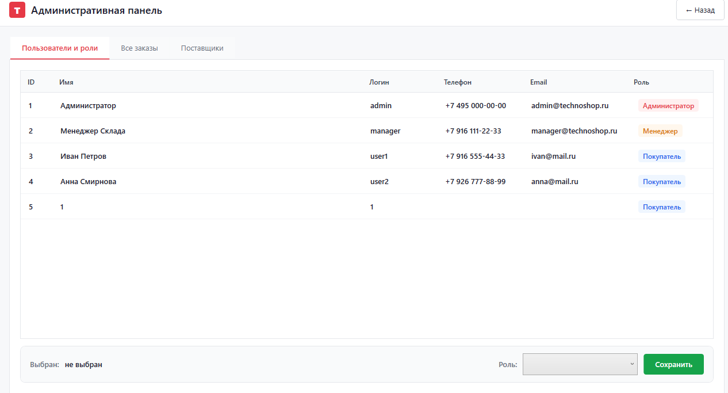Рисунок 18 – Вид панели администратора

Панель администратора содержит три вкладки: управление пользователями и ролями, просмотр всех заказов и просмотр поставщиков. Вид вкладки управления пользователями представлен на рисунке 18. В этой вкладке администратор может выбрать пользователя и назначить ему новую роль.

Форма добавления и редактирования товара доступна менеджерам и администраторам. На ней можно указать название, категорию, бренд, цену и количество товара. При редактировании форма автоматически заполняется данными выбранного товара. Вид формы добавления товара представлен на рисунке 19. Код формы представлен на листинге А.5.

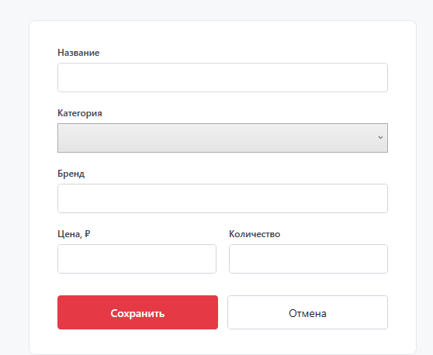Рисунок 19 – Вид формы добавления/редактирования товара

7.6 Отладка программного продукта

В процессе отладки приложения магазина бытовой техники были выявлены и устранены ошибки, связанные с работой форм, обработкой пользовательского ввода, переходами между страницами и отображением данных. Особое внимание уделялось корректности добавления товаров в корзину, оформлению заказа с генерацией PDF-чека, авторизации пользователей и сохранению информации в базе данных.

Также проверялась стабильность работы интерфейса при повторных действиях пользователя – при изменении количества товаров в корзине, повторном добавлении одного товара (увеличение количества), возврате к предыдущим страницам и работе с фильтрами и поиском в каталоге.

Кроме того, были исправлены ошибки, возникавшие при некорректном вводе данных – пустых полях цены и количества, попытке оформить пустую корзину, а также попытке добавить один и тот же товар в избранное повторно. После внесения изменений приложение стало работать стабильно, а пользовательские сценарии выполняются без сбоев.

7.7 Тестирование программного продукта.

Тестирование приложения проводилось для проверки всех основных функций системы. Были протестированы регистрация и вход пользователей, просмотр каталога товаров бытовой техники, поиск и фильтрация по категориям, добавление позиций в корзину и избранное, оформление заказа и просмотр истории заказов в профиле. Также проверялась корректность отображения цен, изображений, описаний и статусов заказов.

Дополнительно выполнялось тестирование разграничения прав доступа: проверялось, что кнопки управления товарами скрыты для покупателя, кнопка «Удалить» недоступна менеджеру, а панель администратора открывается только для роли «Администратор». Результаты тестирования представлены в таблице 10.

Таблица 10 – Результаты тестирования

Действие | Ожидаемый результат | Фактический результат
Регистрация с корректными данными | Пользователь создан, переход к авторизации | Соответствует ожидаемому
Регистрация с существующим логином | Сообщение «Логин уже занят» | Соответствует ожидаемому
Авторизация с верными данными | Переход в каталог | Соответствует ожидаемому
Авторизация с неверным паролем | Сообщение об ошибке | Соответствует ожидаемому
Добавление товара в корзину | Товар появляется в корзине | Соответствует ожидаемому
Оформление заказа | Заказ сохранён, PDF-чек сформирован | Соответствует ожидаемому
Добавление товара в избранное дважды | Сообщение «Уже в избранном» | Соответствует ожидаемому
Поиск по названию товара | Отображаются только совпадения | Соответствует ожидаемому
Фильтрация по категории | Отображаются товары выбранной категории | Соответствует ожидаемому
Изменение роли пользователя (админ) | Роль изменена, список обновлён | Соответствует ожидаемому
Попытка открыть панель админа (покупатель) | Доступ запрещён, возврат назад | Соответствует ожидаемому

Результаты тестирования показали, что приложение выполняет основные функции в соответствии с требованиями.

7.8 Оптимизация программного кода и интерфейса продукта

В ходе оптимизации был улучшен программный код приложения, что позволило повысить его читаемость, упростить поддержку и сократить дублирование логики. Обработчики валидации полей вынесены в отдельные методы ValidateInput() в каждой форме. Повторяющиеся операции с базой данных объединены через единственный экземпляр контекста AppConnect.model01, что исключает дублирование подключений.

Также была проведена оптимизация интерфейса: все страницы приведены к единому дизайну через глобальные стили в файле App.xaml. Единая цветовая схема (синий #1565C0 как основной цвет, зелёный для подтверждающих действий, красный для удаления) обеспечивает визуальную согласованность всех экранов приложения. Размеры кнопок, отступы и скруглённые углы стандартизированы для всех форм.

В результате оптимизации интерфейс стал более удобным для пользователя, а взаимодействие с приложением – более быстрым и интуитивным. Структура программного кода стала более понятной и упрощает дальнейшее развитие проекта.

ЗАКЛЮЧЕНИЕ

В ходе выполнения учебной практики было разработано приложение на базе WPF .NET Framework для магазина бытовой техники TechnoShop.

В процессе работы были реализованы основные компоненты системы, включая:

- Постановка задачи на разработку программного продукта. Анализ поставленной задачи.
- Определение объектов задачи и их атрибутов. Выявление связей между объектами. Составление алгоритма решения задачи и его оптимизации.
- Создание интерфейса программного продукта на основе объектов поставленной задачи и их свойств.
- Написание программного кода продукта на основе ранее определённых объектов и их свойств, согласно составленному алгоритму решения поставленной задачи.
- Отладка программного продукта.
- Тестирование программного продукта.
- Оптимизация программного кода и интерфейса продукта.

Полученные результаты свидетельствуют о достижении поставленной цели и выполнении всех поставленных задач.

В ходе практики были закреплены теоретические знания и получены практические навыки разработки программного обеспечения.

Список использованных источников

- Архипов, А. В. Основы программирования графических интерфейсов: WPF и .NET Framework [текст]: учеб. пособие / А. В. Архипов. – СПб.: ПетербургXXI, 2023.
- Борщев, В. А. Основы разработки десктопных приложений на C# и WPF [текст]: учеб. пособие / В. А. Борщев. – М.: ДМК Пресс, 2022.
- Григорьев, А. А. Разработка десктоп-приложений на C# и WPF в .NET Framework [текст]: учебник / А. А. Григорьев. – М.: Синтег, 2022.
- Кривоносова, Н. В. Технология WPF. Разработка модулей программного обеспечения [текст]: практикум, учеб. пособие / Н. В. Кривоносова. – СПб: СПбГУТ им. М. А. Бонч-Бруевича, 2021.
- Кравченко, И. А. Разработка приложений на платформе .NET [текст]: учеб. пособие / И. А. Кравченко. – М.: ИНФРА-М, 2023.
- Попова, Л. А. Программирование приложений. Часть 2 [текст]: учеб.-метод. пособие / Л. А. Попова. – М.: Рубин, 2021.
- Разработка WPF-приложений в .NET Framework [текст]: учеб.-метод. материалы / под ред. А. С. Петрова. – М.: Горячая линия-Телеком, 2022.
- Современный C#. Разработка настольных приложений в .NET Framework [текст]: учебник / И. Гриффитс [рус. пер.]. – М.: BHV-Пресс, 2024.
- Чернецкий, А. А. Разработка WPF-приложений с использованием Entity Framework в .NET Framework [текст]: учеб. пособие / А. А. Чернецкий. – М.: Академия, 2022.
- Документация по Windows Presentation Foundation [текст]: справочное руководство / Microsoft. – М.: Microsoft Learn, 2025.

ПРИЛОЖЕНИЕ А
(обязательное)
Написание программного кода продукта на основе ранее определённых объектов и их свойств, согласно составленному алгоритму решения поставленной задачи.

Листинг А.1 – Код регистрации (Reg.xaml.cs)

public partial class Reg : Page
{
public Reg()
{
InitializeComponent();
Loaded += (s, e) => FullNameTextBox.Focus();
RegisterButton.IsEnabled = false;
}

private void OnRegisterClick(object sender, RoutedEventArgs e)
{
if (IsLoginAlreadyExists())
{
ShowMessage("Этот логин уже занят!", true);
LoginTextBox.Focus(); return;
}
if (!AreRequiredFieldsFilled()) return;
if (!DoPasswordsMatch())
{
ShowMessage("Пароли не совпадают!", true); return;
}
if (!ValidateInputData()) return;
CreateNewUser();
ShowMessage($"Регистрация успешна! Добро пожаловать,
{FullNameTextBox.Text.Trim()}!", false);
}

Продолжение листинга А.1

private bool IsLoginAlreadyExists()
{
return !string.IsNullOrWhiteSpace(LoginTextBox.Text) &&
AppConnect.model01.Users.Any(
x => x.Login == LoginTextBox.Text.Trim());
}

private void CreateNewUser()
{
var newUser = new Users()
{
UserName = FullNameTextBox.Text.Trim(),
Login = LoginTextBox.Text.Trim(),
Password = PasswordBox.Password,
RoleId = 3
};
AppConnect.model01.Users.Add(newUser);
AppConnect.model01.SaveChanges();
}
}

Листинг А.2 – Код авторизации (Autorization.xaml.cs)

public partial class Autorization : Page
{
private void btnVhod_Click(object sender, RoutedEventArgs e)
{
if (string.IsNullOrWhiteSpace(txtLogin.Text))
{ MessageBox.Show("Введите логин!"); return; }

if (string.IsNullOrWhiteSpace(txtPassword.Password))
{ MessageBox.Show("Введите пароль!"); return; }

var user = AppConnect.model01.Users.FirstOrDefault(x =>
x.Login == txtLogin.Text &&
x.Password == txtPassword.Password);

if (user == null)
{
MessageBox.Show("Неверный логин или пароль!",
"Ошибка", MessageBoxButton.OK,
MessageBoxImage.Error);
txtPassword.Clear(); txtLogin.Focus(); return;
}

AppConnect.CurrentUser = user;
AppFrame.frmMain.Navigate(new PageCatalog());
}

Продолжение листинга А.2

private void btnReg_Click(object sender, RoutedEventArgs e)
=> AppFrame.frmMain.Navigate(new Reg());
}

Листинг А.3 – Код каталога (PageCatalog.xaml.cs)

public partial class PageCatalog : Page
{
private bool IsAdmin => AppConnect.CurrentUser?.RoleId == 1;
private bool IsManager => AppConnect.CurrentUser?.RoleId == 2;
private bool CanManage => IsAdmin || IsManager;

private void Init()
{
BtnAdd.Visibility = CanManage ? Visibility.Visible : Visibility.Collapsed;
BtnEdit.Visibility = CanManage ? Visibility.Visible : Visibility.Collapsed;
BtnDelete.Visibility = IsAdmin ? Visibility.Visible : Visibility.Collapsed;
AdminButton.Visibility = IsAdmin ? Visibility.Visible : Visibility.Collapsed;
}

Продолжение листинга А.3

private void LoadProducts()
{
var list = AppConnect.model01.Products.ToList();
if (!string.IsNullOrWhiteSpace(SearchBox?.Text))
{
var s = SearchBox.Text.ToLower();
list = list.Where(x =>
(x.Name != null && x.Name.ToLower().Contains(s)) ||
(x.Brand != null && x.Brand.ToLower().Contains(s))).ToList();
}
if (CategoryBox?.SelectedIndex > 0)
list = list.Where(x =>
x.Category == CategoryBox.SelectedItem.ToString()).ToList();
switch (SortBox?.SelectedIndex)
{
case 1: list = list.OrderBy(x => x.Price).ToList(); break;
case 2: list = list.OrderByDescending(x => x.Price).ToList(); break;
}
ProductsGrid.ItemsSource = list;
}
}

Листинг А.4 – Код создания PDF-чека (PageCart.xaml.cs)

private string GenerateReceiptPdf(
List<(string Name, decimal UnitPrice, int Qty, decimal Total)> items,
decimal grandTotal)
{
string path = Path.Combine(
Environment.GetFolderPath(Environment.SpecialFolder.Desktop),
$"Чек_{DateTime.Now:yyyyMMdd_HHmmss}.pdf");

using var doc = new PdfDocument();
var page = doc.AddPage();
page.Width = XUnit.FromMillimeter(210);
page.Height = XUnit.FromMillimeter(297);
using var gfx = XGraphics.FromPdfPage(page);

Продолжение листинга А.4

gfx.DrawString("Магазин бытовой техники",
fTitle, XBrushes.DarkBlue,
new XRect(ml, y, pw, 28), XStringFormats.TopLeft);

foreach (var item in items)
{
gfx.DrawString(item.Name, fNorm, XBrushes.Black,
new XRect(ml + 4, y + 2, pw * 0.52, 18), XStringFormats.TopLeft);
gfx.DrawString($"{item.Total:N0} р.", fNorm, XBrushes.Black,
new XRect(ml + pw * 0.83, y + 2, pw * 0.17, 18), XStringFormats.TopLeft);
y += 22;
}
doc.Save(path);
return path;
}

Листинг А.5 – Код добавления/редактирования товара (AddRecip.xaml.cs)

public partial class AddRecip : Page
{
private Products _editingProduct;
private bool _isEditMode;

public AddRecip(Products product = null)
{
InitializeComponent();
if (product != null)
{
_isEditMode = true;
_editingProduct = product;
LoadCategories();
LoadProductData();
}
else
{
_isEditMode = false;
_editingProduct = new Products();
LoadCategories();
}
}

Продолжение листинга А.5

private void AddProduct()
{
var newProduct = new Products
{
Name = NameTextBox.Text.Trim(),
Category = (CategoryComboBox.SelectedItem as Categories).CategoryName,
Brand = BrandTextBox.Text.Trim(),
Price = decimal.Parse(PriceTextBox.Text),
Quantity = int.Parse(QuantityTextBox.Text)
};
AppConnect.model01.Products.Add(newProduct);
AppConnect.model01.SaveChanges();
MessageBox.Show("Товар успешно добавлен!");
}

private void UpdateProduct()
{
_editingProduct.Name = NameTextBox.Text.Trim();
_editingProduct.Category = (CategoryComboBox.SelectedItem as Categories).CategoryName;
_editingProduct.Brand = BrandTextBox.Text.Trim();
_editingProduct.Price = decimal.Parse(PriceTextBox.Text);
_editingProduct.Quantity = int.Parse(QuantityTextBox.Text);
AppConnect.model01.SaveChanges();
MessageBox.Show("Товар успешно обновлён!");
}
}

13

